DELTA – Střední škola informatiky a ekonomie s.r.o.
Ke Kamenci 151, 530 03 Pardubice

Maturitní projekt
TrackApp

Jméno, Příjmení: Matyáš Marek
Třída: 4.A
Studijní obor: Informační technologie 18-20-M/01
Školní rok: 2021/2022
Zadání maturitního projektu z informatických předmětů
Jméno a příjmení: Matyáš Marek
Školní rok: 2021/2022
Třída: 3.A
Obor: Informační technologie 18-20-M/01
Téma práce: Skialpová trasovací aplikace
Vedoucí práce: Mgr. Jan Mottl

Způsob zpracování, cíle práce, pokyny k obsahu a rozsahu práce:
Cílem mého projektu je vytvořit mobilní aplikaci pro operační systém Android využívající GPS polohu zařízení k trasování jeho pohybu. Uživatel si bude moci zaznamenat svou trasu, uvidí celkovou vzdálenost a další údaje k trase. Bude mít možnost si trasu zobrazit na mapě a následně sdílet. Sdílení trasy bude možné skrz exportování dané trasy jako obrázku, aby si příjemce mohl trasu zobrazit i bez stažené aplikace. Aplikace bude jako celek sloužit primárně pro skialpové cesty.
- Žák podnikne rešerši v oblasti trasovacích aplikací zaměřených na skialpinismus. Prozkoumá jejich možnosti a vlastnosti. Z této rešerše by pak měl vzniknout seznam podnětů k vytvoření vlastní aplikace, která by měla v sobě skloubit klady používaných aplikací a zároveň se vyhnout jejich nedostatkům.
- Žák vytvoří aplikaci pro prostředí OS Android.
- Žák otestuje aplikaci a opraví chyby nalezené prvním testingem.

Stručný časový harmonogram (s daty a konkretizovanými úkoly):
Červenec–Říjen → studium rozhraní a potřebných knihoven, základní kostra aplikace(funkčnost)
Listopad–Prosinec → dokončování trasování, přidání dodatečných dat o trase, poloha na mapě v reálném čase a měnící se při pohybu uživatele, další funkce (ukládání, sdílení)
Leden-Únor → dokončování a debug trasování a funkcí s úložištěm, začátek práce na dokumentaci
Březen → dokončování dokumentace, závěrečné minimální úpravy

Prohlášení
Prohlašuji, že jsem svou práci vypracoval samostatně a použil jsem pouze zdroje uvedené v seznamu bibliografických záznamů.
Prohlašuji, že tištěná verze a elektronická verze jsou shodné.
Nemám závažný důvod proti zpřístupňování této práce v souladu se zákonem č. 121/2000 Sb., o právu autorském, o právech souvisejících s právem autorským a o změně některých zákonů (autorský zákon) ve znění pozdějších předpisů.

V Pardubicích dne ………………………………………………

Poděkování
Děkuji Mgr. Janu Mottlovi za vedení projektu a jeho odborný pohled na vývoj projektu.
Děkují všem, ke kterým se aplikace dostala, za testing a připomínky z hlediska uživatele.
Děkuji Zuzaně Pánkové za vytvoření ikony aplikace.

Anotace
Tato práce pojednává o problémech a nedostatcích různých trasovacích aplikací. Jako řešení jsem vytvořil novou aplikaci s minimem těchto chyb.
Klíčová slova
Aplikace pro Android; Java; Google Mapy; XML; RoomDB; Gradle
Annotation
This thesis is about problems and shortages of some tracking apps. As a solution I developed a new app with minimum of these problems.
Keywords
Android application; Java; Google Maps; XML; RoomDB; Gradle

Obsah
1. Úvod 8
2. Výhody a nevýhody současných aplikací (rešerše) 9
2.1 Google Mapy 9
2.1.1 Výhody 9
2.1.2 Nevýhody 9
2.2 Apple Mapy 9
2.2.1 Výhody 9
2.2.2 Nevýhody 9
2.3 Mapy.cz 10
2.3.1 Výhody 10
2.3.2 Nevýhody 10
2.4 Závěr rešerše 10
3. Popis aplikace 11
3.1. O aplikaci 11
3.2. Vzhled aplikace 11
4. Funkce aplikace 12
4.1. Navigační menu 12
4.2. Okno Trasování //zmínit náročnost na baterii 12
4.2.1. Mapa 13
4.2.2. Spuštění trasování 13
4.2.3. Ukončení trasování 13
4.2.4. Vyčištění mapy 14
4.3. Okno Mé uložené trasy 14
4.3.1. Seznam tras 14
4.4. Okno Detail trasy 15
4.4.1. Export trasy 16
4.4.2. Smazání trasy 16
4.5. Okno Nastavení 17
4.5.1. Výběr typu mapy 17
4.5.2. Výběr barvy trasy 18
4.5.3. Automatické ukládání 19
4.6. Získání oprávnění 19
5. Celkový technický popis 21
5.1. Databáze 21
5.2. Použité technologie 21
5.2.1. Android Studio 21
5.2.2. Java 22
5.2.3. XML 22
5.2.4. Gradle 22
5.2.5. SQLite a RoomDB 22
5.2.6. Google Maps API 23
6. Závěr 24
7. Zdroje 25
8. Seznam ilustrací 27

Úvod
Trasovací aplikace je v dnešní době relativně běžná, u některých uživatelů skoro i povinná, součást mobilního zařízení. Ať už pro sledování polohy uživatele v reálném čase, nebo pro sledování (ztracených) předmětů. Nejlépe jsou vyvinuté aplikace od vývojářů map. Přeci jen, oni funkci trasování využívají nejvíce. Mnoho společností poskytuje také knihovnu API pro práci s jejich mapami v projektech jiných vývojářů. Získání polohy zařízení také není v dnešní době nijak složité. Proto jsou také podobných aplikací desítky. Jedny z nejpoužívanějších jsou Mapy od společnosti Google, uživatelé produktů firmy Apple mají předinstalované Mapy od společnosti Apple. V České republice se můžeme ve velkém setkat i s aplikací Mapy.cz. Ta je používána především k turistice a jiným pohybovým aktivitám v přírodě, po této stránce toho obsahuje mnohem více než předchozí zmíněné.
Potíže se objeví při trasování pohybu uživatele. Ve většině případů je vyžadováno internetové připojení. Ať už kvůli načítání map nebo datům o trase. Jako další problém, alespoň u některých map a převážně při pohybu po městě, se jeví, že se bod současné polohy připojí k nejbližší známé cestě. Je to dobré pro přesnost trasy, ne však, když chcete chodit mimo cesty.
Cílem mého projektu je pokusit se eliminovat co nejvíce těchto chyb, a naopak využít výhod jednotlivých aplikací a vytvořit aplikaci, která by byla podle mých představ.

Výhody a nevýhody současných aplikací (rešerše)
V této části bych rád zmínil své poznatky z rešerše rozdílů, výhod a nevýhod stávajících aplikací. Pro porovnání jsem zvolil 2 zástupce ze zahraničí, od společností Google a Apple, a české Mapy.cz. Google Mapy se převážně nacházejí v mobilních zařízeních s operačním systémem Android, který je o něco více rozšířený než iOS společnosti Apple. Lze tedy předpokládat, že mají více uživatelů. Google Mapy lze navíc nainstalovat na zařízení s iOS. Apple Mapy mají sice méně uživatelů, ale mají velmi propracovanou spolupráci s ostatními aplikacemi v zařízení. Území České republiky mají ale nejlépe zmapované Mapy.cz, proto si v kontextu našeho projektu mohou dovolit konkurovat výše zmíněným aplikacím. [1]

Google Mapy

Výhody
Pravděpodobně největší aplikace pro zobrazení map pro mobilní zařízení nám nabízí velké množství vrstev (satelitní, turistická atd.) a možností práce s mapou. Přes pohled přímo z ulice, sdílení polohy jiným uživatelům až po vyhledávání nejbližších míst podle druhu, např. restaurací nebo autodílen. Z uživatelského hlediska přívětivé, jednoduché. Z vývojářského pohledu se nabízí mnoho využití, např. API pro JavaScript, SDK pro Android atd. Google Mapy jsou po stránce podrobnosti údajů na mapě celkově vyvážené. [2]

Nevýhody
Pokud se budeme bavit o turistických oblastech, zde oproti aplikaci Mapy.cz strádají, i když ne tolik jako Apple Mapy. Absence jakékoliv turistické cesty není nic příjemného, jako náplast tu působí alespoň vykreslení terénu. [3]

Apple Mapy

Výhody
Operační systém iOS od společnosti Apple, pro který byly tyto mapy stvořeny, vyniká především svou synchronizací a propojením mezi aplikacemi či zařízeními. V aplikaci Mapy tomu není jinak. Sdílení polohy jiných uživatelů je tu na zcela jiné úrovní než u Google Map. Nechybí zde synchronizace například s autem nebo sledování jiných zařízení členů rodinného sdílení. Jednoduchost je stále na prvním místě, to je u mobilních aplikací důležité. [4]

Nevýhody
Zde nevýhody silně převyšují výhody. Úplná absence turistických map je jedna z hlavních nevýhod. Bohužel, městské mapy jsou jediné, které mají potřebnou podrobnost. Pro případné použití jako API nebo SDK ve vlastních aplikacích je také nevýhodou placení za služby. I když se jedná o platby až od určitého limitu, je to stále méně přívětivé než konkurenční API, které jsou zdarma. [5]

Mapy.cz

Výhody
Zprvu české, dnes již celosvětové mapy převážně orientované na turistické oblasti. V tomto Mapy.cz skutečně vynikají. Nabízejí mnoho vrstev mapy, které konkurence nemá, např. zimní pro zimní turistiku, běžky atd. Jsou zde také k nalezení starší satelitní mapy pro zvědavé, které zajímá, jak vypadala např. jejich vesnice před 15 lety. V turistických oblastech jsou Mapy.cz velmi podrobné, pro občasného turistu možná až příliš. Nevýhoda to ale určitě není, přeci jen, v terénu je více informací vždy výhodou. Další velkou výhodou je možnost stažení map vybraných oblastí. [6]

Nevýhody
Z pohledu mé aplikace by nebylo, co této aplikaci vytknout. Podrobnost městských částí není tak potřebná, jako podrobnost horských oblastí, ale v této části opravdu Mapy.cz lehce zaostávají. Největším problémem je zde ale absence SDK pro vývoj na mobilních zařízeních, Použít lze pouze API pro JavaScript nebo volat externě webovou aplikaci pomocí url adres.

Závěr rešerše
Když si to shrneme, je zde mnoho pozitivních i negativních faktorů. Jako jeden z hlavních cílů už od začátku pro mě byl předělaný export trasy. Všechny zmíněné aplikace exportují nahranou trasu jako odkaz nebo gpx data (data pro GPS navigace). Jako vedlejší cíl jsem si vytyčil pokusit se o plnou funkčnost aplikace i off-line. Mnoho dalších kladných podnětů jsem získal hlavně při prohlížení aplikace Mapy.cz. Tato aplikace se mi líbila nejvíce ze 3 zmíněných. Použití jejich API se zdálo být tím nejlepším možným řešením. Při prohledávání dokumentace o návodu, jak importovat SDK do aplikace pro OS Android jsem však tvrdě narazil. SDK se dle oficiální dokumentace stále připravuje, a tudíž není dostupné. Jako náhradu a jedinou možnost, jsem proto zvolil Google Mapy. Nejsou ideální, nejsou to, co by má aplikace potřebovala. Ale na rozdíl od SDK pro Mapy.cz, zde alespoň SDK existuje. S tímto rozhodnutím padla i snaha o off-line verzi. SDK pro Google Mapy nenabízí možnost stáhnout mapy dopředu, pouze si ukládá již zobrazené na určitém přiblížení. Na druhou stranu, komunita kolem SDK pro Google Mapy je mnohem větší, než by mohla být ta pro Mapy.cz

Popis aplikace

O aplikaci
V této kapitole bych Vám rád přiblížil svou aplikaci. Primární účel je záznam pohybu uživatele (zařízení) a následné uložení dat pro pozdější zobrazení. Rád bych zmínil, že aplikace neslouží k plánování tras nebo teoretickému výpočtu délky tras. Hlavní důvod, proč slouží pouze k záznamu pohybu, je výše zmíněné náhradní použití Google Maps SDK namísto SDK od Map.cz. Turistické mapy Googlu zkrátka neobsahují všechny existující turistické cesty.
Jako další funkce stojí za zmínku zobrazení uložených tras, jejich detailu a zpětného vykreslení na mapě. V okně detailu trasy lze trasu exportovat nebo vymazat z paměti zařízení. Třetí a poslední z hlavních oken aplikace je okno nastavení. Zde lze měnit barvu trasy, kterou za sebou na mapě zanechává pohybující se uživatel. Dále typ mapy (turistická, satelitní, ...) a automatické ukládání.
Pro správné a celkově funkční trasování je potřeba znát polohu uživatele. Při prvním spuštění se otevře dialogové okno pro oprávnění aplikace používat polohu. Oprávnění pro přístup k médiím je potřeba také, z důvodu exportu trasy jako obrázku do galerie.

Vzhled aplikace
Vzhled a rozložení aplikace jsem se snažil udělat co nejjednodušší a nejpřehlednější. Aplikace přejímá nastavení zařízení na světlý/tmavý režim. Světlý režim je v kombinaci bílé a tmavě zelené, tmavý v černé, stejné tmavě zelené a bílé s šedou. Ikonu aplikace jsem si navrhl sám, zhotovení ale nedosahovalo kvality, jakou jsem si představoval. Po konzultaci s grafičkou Zuzanou Pánkovou jsme došli k výsledné podobě ikony, které odpovídá mé představě.
Obrázek 1 Ikona aplikace
Pro jednoduchou orientaci v aplikaci slouží navigační menu na levé straně obrazovky. Z něj se dostanete na 3 hlavní okna aplikace, o kterých pojednává následující kapitola.

Funkce aplikace

Navigační menu
Jako menu jsem zvolil ze strany vyjíždějící seznam, který je jinak skrytý. Otevírá se kliknutím na ikonu tří čar v levém horním rohu aplikace (obrázek č.2), zavírá se kliknutím do stejného místa, mimo menu nebo kliknutím na jedno z oken z nabídky.
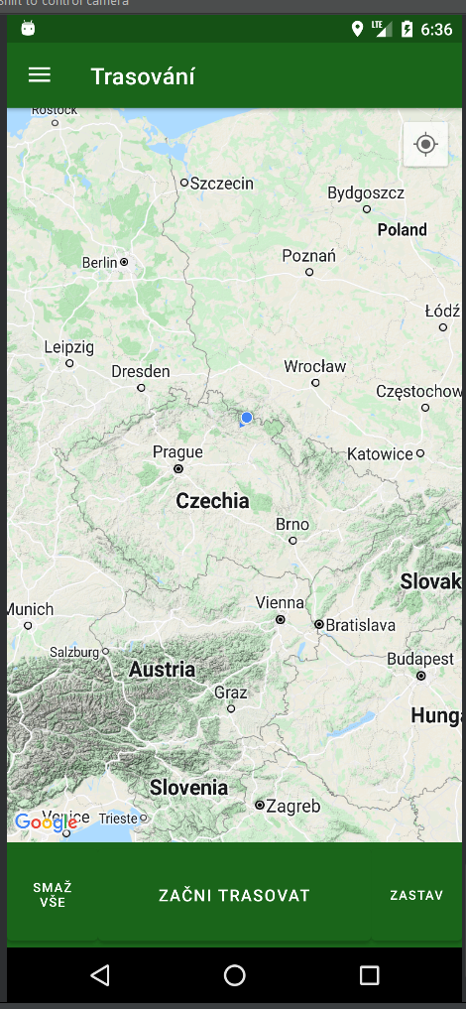
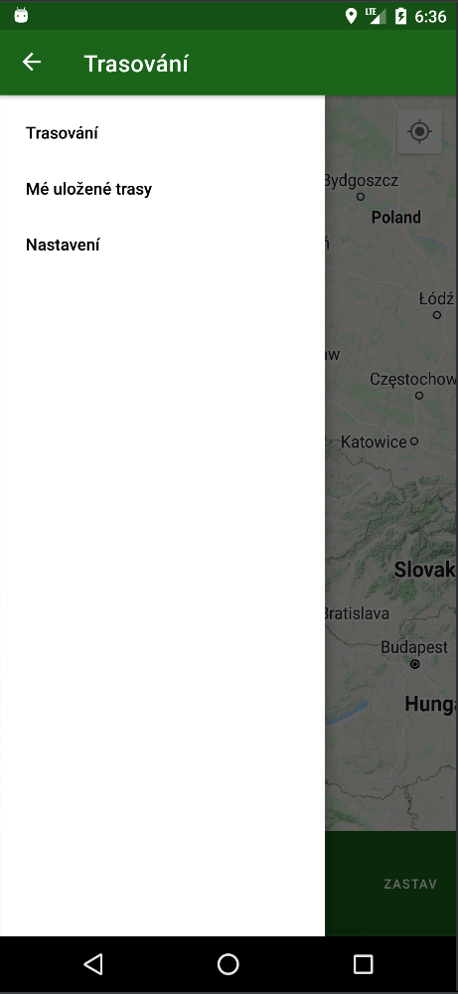
Obrázek 3 Navigační menu
Obrázek 2 Okno Trasování

Okno Trasování
Při spuštění aplikace se načte okno trasování jako hlavní stránka, aby mohl uživatel trasovat co nejdříve a nemusel se proklikávat do dalších oken, když už chce vyrazit na cestu. Pokud se nepodařilo určit polohu zařízení nebo navázat připojení k internetu, dostane uživatel chybovou hlášku. Při opětovném povolení polohy může chvíli trvat, než si zařízení svou polohu určí, většinou se to ale podaří v řádu minut.
Jednotlivá data, jako například typ mapy, barvu záznamu trasy nebo automatické ukládání má aplikace uložené v konfiguračním textovém souboru v JSON formátu pro snadnou orientaci v objektu. Výchozí hodnota pro barvu záznamu trasy je červená, pro svou nejlepší viditelnost na mapě. Výchozí typ mapy je turistická mapa a automatické ukládání je zapnuto. Vzhled okna trasování lze vidět na obrázku č.2 v kapitole Navigační menu.

Mapa
Dominantou hlavní stránky je fragment mapy, který je zde nejdůležitější. Vložen je pomocí Google Maps API, jedná se tedy o plnohodnotnou mapu zvoleného typu, kterou lze posouvat, otáčet nebo zvětšovat a zmenšovat. Na místě uživatelovi polohy se zobrazí modrý bod. Poloha uživatele včetně tlačítka je znovu zásluhou API, funkce se aktivovala prakticky sama, jakmile měla přístup k poloze.

Spuštění trasování
Toto je jedno z nejdůležitějších tlačítek celé aplikace, po jeho zmáčknutí se začne totiž odehrávat hlavní funkce této aplikace, tedy záznam pohybu uživatele. Záznam se na mapě promítá jako čára za modrým bodem uživatelovi polohy v barvě zvolené uživatelem.
Po kliknutí na tlačítko se spustí trasování. Než k tomu ale dojde, provede se pár akcí k tomu nezbytně nutných. Pro pozdější data se uloží aktuální poloha, nadmořská výška, datum a čas. Vytvoří se seznam pro ukládání jednotlivých bodů a časovač. Založí se také třída pro ovládání napájení zařízení, aby aplikace mohla fungovat a nebyl zároveň nutný zapnutý displej. Na závěr inicializace se jen zobrazí text „Trasování zapnuto“ a už probíhá záznam.
Záznam probíhá každých 500 milisekund, z mého pohledu optimální frekvence pro vykonání všeho potřebného a zároveň doba, za kterou se uživatel nepřesune o znatelnou vzdálenost, aby vznikla nepřesná trasa. Na začátku si zařízení získá svou polohu, tu následně přidá do seznamu vytvořeného na začátku. Jelikož se nadmořská výška volá externě na web, volání této funkce se provádí pouze každý desátý průchod (každých 5 sekund), aby i při pomalejším internetovém připojení stihla přijít odpověď před dalším zavoláním. Dalším důležitějším krokem je výpočet vzdálenosti dvou posledních bodů a připočtení této hodnoty k celkové vzdálenosti. Na závěr se vykreslí trasa ze všech doposud zaznamenaných bodů v případě nežádoucího kliknutí na tlačítko Smaž vše. Před vykreslením se vše na mapě smaže, aby nedocházelo k překrývání a zbytečnému plýtvaní pamětí zařízení.

Ukončení trasování
V libovolnou chvíli, kdy probíhá trasování, lze stisknout tlačítko Zastav, které trasování ukončí. Tlačítko je možné stisknout pouze když trasování probíhá.
Jako první se zobrazí text „Trasování ukončeno“, pokud je vypnuté automatické ukládání, tak se zobrazí i dialogové okno, zda chcete trasu uložit, či ne. Následně se pro databázi vytvoří a naplní seznamy zeměpisných šířek a délek. Tato data se ukládají zvlášť, protože databáze nezná datový typ, ve kterém jsou jinak body uloženy. Následně se vytvoří nový objekt trasy, který se naplní nasbíranými daty. Posledním krokem je zjištění, zda je zapnuté automatické ukládání. Pokud je, vypíše se i text „Trasa uložena“, v opačném případě se otevře výše zmíněné dialogové okno. Na závěr se ukončí funkčnost zařízení s vypnutým displejem, to bylo potřeba pouze pro záznam trasy.

Vyčištění mapy
Při ukončeném trasování zůstává i nadále na mapě vykreslená trasa, kterou ne vždy chce uživatel mít zobrazenou, protože chce zapnout nové trasování. Tuto funkci nabízí přímo API zavoláním metody na objektu mapy a vše se z mapy odstraní.

Okno Mé uložené trasy
Pro zobrazení uložených tras slouží okno Mé uložené trasy, kde se v seznamu zobrazí jednotlivé trasy v pořadí, jak byly zaznamenány.
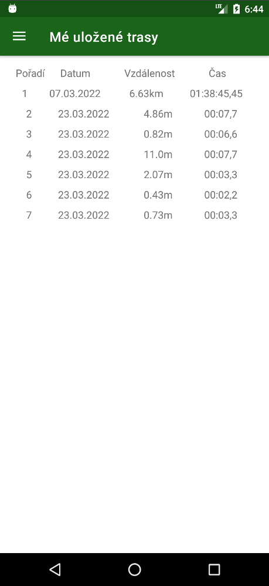
Obrázek 4 Okno Mé uložené trasy

Seznam tras
V seznamu, ve kterém jsou jednotlivé trasy zobrazeny, jsou u tras doplněny základní údaje trasy, jako je datum, vzdálenost a čas trasy. Při kliknutí na trasu se zobrazí její detail.
V tomto seznamu se vždy dynamicky vypíší všechny záznamy z databáze. Nejprve se zinicializuje celá databáze, abychom získali celkový počet záznamů, poté se uloží do připraveného seznamu a pomocí cyklu se skrze program vytvoří jednotlivé řádky výsledného seznamu tras. Každému řádku se přiřadí id na proklik, aby po kliknutí na něj odkazoval na správný detail trasy.
Celý seznam je navržený tak, aby při větším množství záznamů bylo možné posunout seznam a zobrazit další záznamy, co nevešli na obrazovku.

Okno Detail trasy
Toto okno není přístupné z navigačního menu, ale skrze seznam tras na okně Mé uložené trasy. Po kliknutí na libovolnou uloženou trasu se zobrazí detail této trasy s čtyřmi údaji o trase a mapou. Na rozdíl od seznamu tras, zde je navíc i převýšení trasy, na mapě se vykreslí trasa stejně, jako v okně Trasování, jen bez aktuální polohy. V dolní části stránky jsou tři tlačítka. Tlačítko Zpět odkazuje zpátky na seznam tras, tlačítko Smazat smaže trasu z databáze a vrátí uživatele na seznam tras. Tlačítko Uložit uloží aktuálně zobrazený detail trasy do galerie, kde si vytvoří vlastní složku.
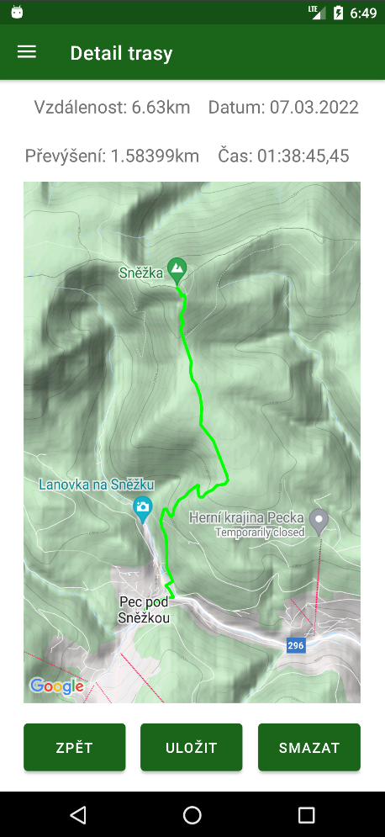
Obrázek 5 Okno Detail trasy

Export trasy
Trasa se exportuje jako PNG obrázek do galerie zařízení, aby ji uživatel mohl sdílet, příjemci pak stačí si jen otevřít obrázek.
Vytvoření obrázku probíhá spojením snímku mapy, který zajišťuje API, a zbytku obrazovky. Pořídit snímek celé obrazovky nelze, mapa by se zobrazila pouze jako bílý obdélník. Po spojení dvou snímků do jednoho se nastaví cílová cesta souboru a podle verze operačního systému se spustí ukládání. Při otevření nativní aplikace Galerie můžeme vidět složku s názvem aplikace a v ní uloženou vybranou trasu.
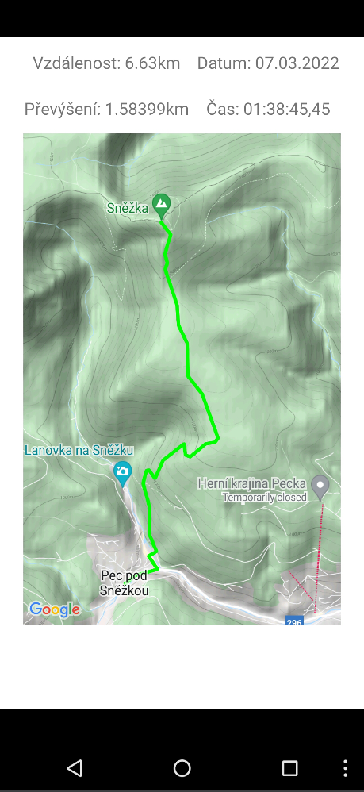
Obrázek 7 Trasa uložená jako fotografie
Obrázek 6 Galerie zařízení

Smazání trasy
Po stisknutí tlačítka Smazat se otevře dialogové okno pro potvrzení akce. Při potvrzení se záznam smaže z databáze a není nadále přístupný. Uživatel je poté přesměrován zpět na seznam tras. Při zrušení akce se dialogové okno zavře a uživatel zůstává na otevřeném detailu trasy.
Při stisknutí se dialogovému oknu předává id trasy, seznam všech tras a třída pro úpravu databáze. Při potvrzení smazání trasy se v seznamu tras najde ta s odpovídajícím id a smaže se. Protože po zavření dialogového okna by program v databázi tuto trasu nemohl nadále najít, vyústilo by to v chybu. Uživatel je proto přesměrován zpět na seznam tras, aby se těmto chybám vyhnul.
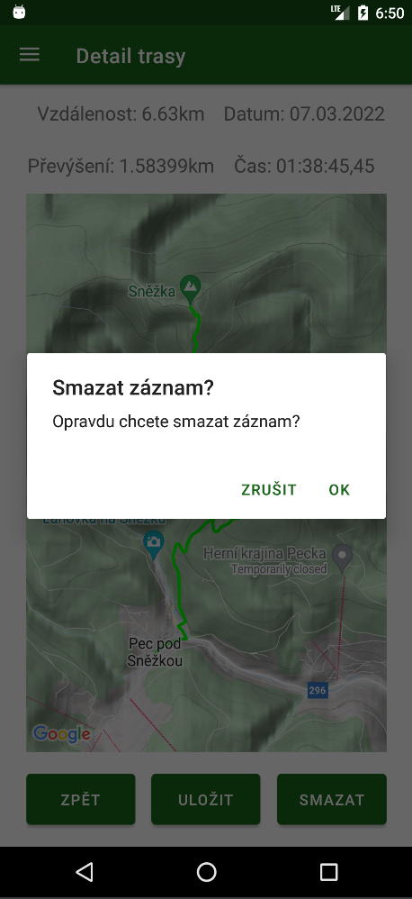
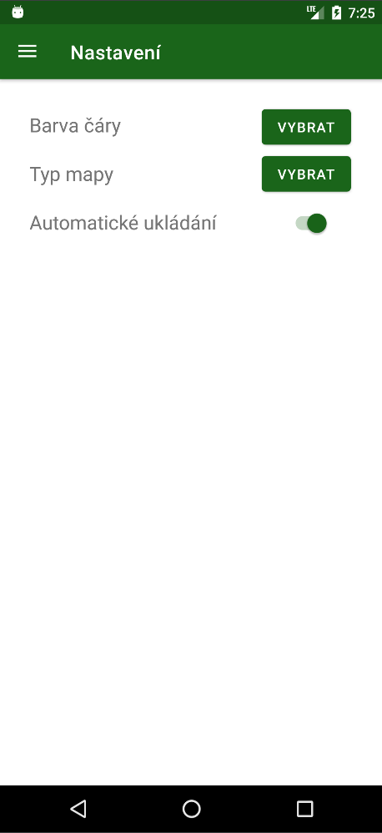
Obrázek 9 Okno Nastavení
Obrázek 8 Dialogové okno smazání trasy

Okno Nastavení
V tomto okně si může uživatel přizpůsobit vzhled a funkce aplikace, ať už podle účelu, či jen podle osobních preferencí. Nastavit lze barvu trasy, typ mapy a automatické ukládání. Toto nastavení se poté promítne jak v okně Trasování, tak i při zobrazování mapy v Detailu trasy.
Veškeré údaje nastavené v tomto okně se ukládají do konfiguračního textového souboru uloženého v paměti zařízení. Pokud aplikace nenajde tento soubor, vytvoří si nový s předdefinovanými výchozími údaji.

Výběr typu mapy
Pro výběr mapy stačí stisknout tlačítko Vybrat u textu Typ mapy. Po stisknutí se otevře dialogové okno, kde si uživatel vybere typ mapy z nabídky, tedy Normální, Turistická, Satelitní nebo Hybridní. Normální mapa popisuje silnice, města, vesnice, veškerou přírodu označuje jednoduše zelenou barvou. Turistická mapa je zde i jako výchozí, od Normální se liší podrobnějším zpracováním oblastí mimo města, obsahuje také více zájmových bodů. Satelitní mapa je zkompletovaná fotogalerie zemského povrchu, foceného ať už z letadla nebo satelitem. Hybridní mapa kombinuje vlastnosti Turistické a Satelitní.
Dialogové okno s předdefinovanými možnostmi výběru se nejdříve pokusí získat data z uloženého souboru, aby byla vložena úplná data, když by soubor neexistoval. Poté se čeká na uživatelův výběr. Při stisknutí jakéhokoliv typu mapy se dialogové okno zavírá, není potřeba volbu potvrzovat. Vybraný typ mapy přepíše původní v nalezeném nebo nově vytvořeném JSON objektu a konfigurační soubor se uloží. Nakonec se zobrazí text s vybraným typem mapy.
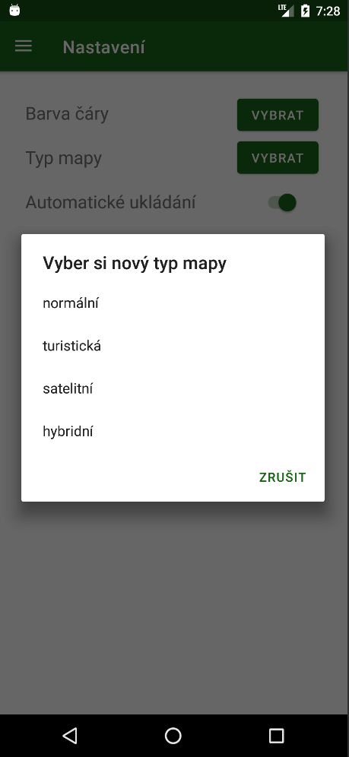
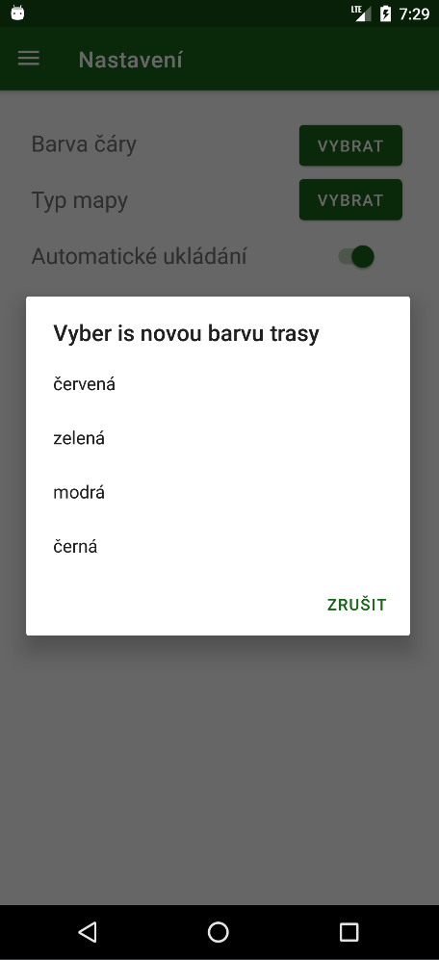
Obrázek 11 Dialogové okno výběru barvy trasy
Obrázek 10 Dialogové okno výběru typu mapy

Výběr barvy trasy
Barvou trasy se myslí barva čáry, kterou za sebou uživatel zanechává na mapě. Jde čistě o estetikou záležitost, nijak to neovlivňuje funkčnost aplikace. Pokud bychom hledali praktické využití, pak je to změna barvy v závislosti na podkladu (zelená bude v přírodě hůře čitelná než např. červená). Uživatel má na výběr celkem ze čtyř barev, kromě výše zmíněné červené a zelené také modrou a černou.
Výběr barvy probíhá na stejném principu jako u výběru typu mapy, tedy po stisknutí tlačítka se otevře dialogové okno s možnostmi a uživatel si zvolí barvu. Vybraná barva se propíše do konfiguračního souboru a soubor se uloží. Na závěr se zobrazí informační text obsahující vybranou barvu.

Automatické ukládání
Tato funkce slouží k ovládání ukládání právě zaznamenané trasy. Pokud je zapnuta, trasa se okamžitě po ukončení trasování uloží. Pokud je vypnuta, zobrazí se dialogové okno, zda si uživatel přeje trasu uložit.
Při načtení okna Nastavení se zavolá funkce pro inicializaci tlačítka. Přečtením konfiguračního souboru se nastaví jeho hodnota. Pokud by soubor nebyl nalezen, je to stále stejné, tedy nastaví se výchozí hodnoty a s těmi se pokračuje. Při změně hodnoty se pak do souboru zapisuje změněná hodnota, v případě vypnutého automatického ukládání se zapíše 0, v opačném případě je to 1.

Získání oprávnění
Oprávnění aplikací určují, co může a nemůže aplikace se zařízením dělat a jaké informace může aplikace sledovat a ukládat. Pro tuto aplikaci je samozřejmě nezbytná poloha zařízení, na popředí i na pozadí. Dále potřebujeme získat oprávnění pro čtení a zápis do úložiště zařízení pro ukládání exportovaných tras. Přidělení oprávnění se kontroluje při každém načtení oken, které oprávnění využívají, tedy Trasování a Detail trasy. Pro okno Trasování se jedná o povolení polohy, pro okno Detail trasy o čtení a zápis do úložiště zařízení.
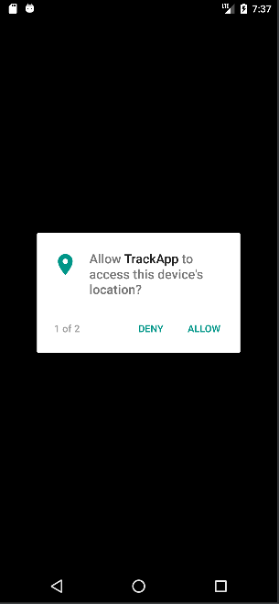
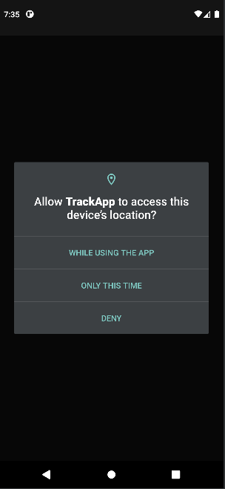
Obrázek 13 Získávání oprávnění Android SDK 30
Obrázek 12 Získávání oprávnění Android SDK 23

Pokud aplikace nemá přidělena potřebná oprávnění, řekne si o ně. Nejběžněji při zapnutí nebo když uživatel zvolí funkci, která vyžaduje dodatečné získání oprávnění. Stačí tedy, aby si aplikace zkontrolovala, zda má přidělena potřebná oprávnění už při zapnutí. Musíme ale nejdříve zjistit, jakou verzi OS uživatel používá, jelikož od verze SDK 29 se musí zvlášť získávat oprávnění i na polohu na pozadí, u starších verzí se toto neřeší. Od verze SDK 30 se navíc nelze dotazovat na oprávnění používat polohu na popředí a na pozadí zároveň, zároveň se ale nelze dotazovat paralelně. V těchto verzích se tedy po získání polohy na popředí zobrazí dialogové okno pro získání polohy i na pozadí. Ve výsledku se tedy dotazujeme zvlášť na SDK verze 30 a vyšší, na SDK verze 29 a na SDK verze 28 a nižší.

Celkový technický popis

Databáze
Databáze jsou úložiště větších množství dat. Existuje mnoho druhů a některé mají i vlastní programovací jazyky. V této aplikaci je použita databáze SQLite popsaná níže, přesněji tedy s nadstavbou RoomDB. Jedná se o lokální databázi, tedy databázi uloženou přímo v zařízení.
Vzhledem k tomu, že se jedná v porovnání s jinými trasovacími aplikacemi o poměrně jednoduchou aplikaci, není zde potřeba žádná složitá databáze. Vyjma konfiguračního textového souboru si totiž aplikace ukládá pouze zaznamenané trasy. K tomu nám tedy stačí jedna tabulka se sloupečky id (generováno automaticky), datum, délka, čas, převýšení a seznamy zeměpisných šířek a délek.
Databáze pracuje se základními datovými typy, jako je Integer, Long, String atd., datové typy Date (pro datum) a ArrayList<Double>(pro seznamy zeměpisných šířek a délek) databáze nezná, je tedy potřeba si pomoci funkcemi na převod typu, v našem případě převádíme Date na Long a zpět, pomocí přepočtu na milisekundy. Dále převádíme ArrayList<Double> na řetězec String. Čísla se dají za sebe do řetězce, oddělena jsou lomítkem („/“). Zpět se data dostávají pomocí funkce, která rozdělí řetězec na jednorozměrné pole řetězců podle oddělovače (v našem případě lomítko). Poté se z pole řetězců postupně bere záznam za záznamem, převede se na požadovaný datový typ, pro nás tedy Double, a přidá se do seznamu. Výsledkem je tedy požadovaný ArrayList<Double>. Možnost nadefinovat funkce na převod typu přímo na straně databáze je jedna z výhod nadstavby RoomDB.

Použité technologie
V této kapitole bych Vás rád nejen seznámil s použitými technologiemi, tedy co jsou zač, kde se vzali, k čemu se nejvíce používají atd., ale také jakou roli v mé aplikaci zastávají.

Android Studio
Jedná se editor kódu navržený přímo pro aplikace s operačním systémem Android. Základem je IntelliJ IDEA od společnosti JetBrains. Lze zde tvořit aplikace jak pro mobilní telefony a tablety, tak i pro Wear OS (hodinky atd.), televize nebo Android Auto. Podporuje službu GitHub, lze tedy zálohovat přímo z aplikace.
Instalace editoru není nijak složitá, z oficiální dokumentace pro vývoj aplikací pro androidu[7] lze stáhnout instalační soubor jak pro OS Windows, tak i Linux, Mac OS nebo Chrome OS. Editor jako takový není příliš skromný, co se minimálních požadavků na systém týče. I přestože se technologie posouvají stále dál, ne každý má PC s architekturou procesoru 64-bit a 8gb operační paměti navíc. Je ale potřeba si uvědomit, že editor spouští virtuální zařízení, které někde musí být uložené a někde musí provádět své výpočty. Osobně se mi editor líbí, za dobu vývoje tohoto projektu jsem si na něj velmi zvykl. [8]

Java
Objektově orientovaný open-source (zdrojový kód je veřejný) programovací jazyk vyvinutý společností Sun Microsystems v roce 1995 se dnes používá na více než 3 miliardách zařízení. Java, kterou lze stáhnout přímo z oficiálního webu se ale liší od té v operačních systémech android. Původní Java má vlastní knihovny tříd, Android Java používá pouze syntaxi té původní, knihovny poskytuje Android SDK. Vzhledem k tomu, že se jedná o aplikaci pro OS Android, použita je Java s úpravou pro Android. Její dokumentace[7] je velice podrobná a z mého pohledu obsahuje vše, co by oficiální dokumentace měla obsahovat. [9, 10]
Z pohledu mé aplikace je Java základní stavební kámen aplikace. Nalezneme ji jak na front-end straně aplikace, kde společně s jazykem XML vytváří UI (User Interface – uživatelské rozhraní) aplikace, tak i na back-end straně. Většinu logiky programu tvoří přímo Java, ve zbytku pomáhá Google Maps API. Zprostředkovává také napojení na databázi a komunikaci s databází.

XML
Jazyk XML se z pohledu syntaxe velice podobá jazyku HTML. Pro popsání nebo vytvoření objektu používá „tagy“. Na rozdíl od HTML ale XML nemá tyto tagy dopředu definované. Např. v HTML bude tag <p> vždy text a <a> bude vždy hypertextový odkaz. XML takové definice neobsahuje, lze si tedy tvořit tagy vlastní. Do nich pak lze ukládat objektová data a XML soubory tak mohou sloužit jako JSON soubory. [11]
V případě použití XML v Android aplikacích se jedná o definici hodnot týkajících se vzhledu (barvy, motivy atd.). V XML souborech se ale také tvoří rozložení aplikací. Android aplikace už totiž některé tagy nadefinovali před námi, můžeme tak tvořit rozložení aplikace pomocí XML souborů nadefinováním dat, která se poté převedou na rozložení, obrazce atd.

Gradle
Jde o soubor skriptů napomáhající při sestavování aplikace. V editoru Android Studio je předinstalovaný, jelikož celé sestavování Android aplikací je postavené na Gradle skriptech. [12, 13]
Stejně jako se Gradle používá k sestavení projektu, používá se také k implementaci závislostí (knihoven, souborů, modulů atd.). Pokud chceme knihovnu do aplikace implementovat, otevřeme si soubor „build.gradle“, kde v objektu „dependencies“(závislosti) implementujeme požadovanou knihovnu. Při dalším sestavení projektu ji Gradle naimplementuje do aplikace a můžeme knihovnu používat. [13]

SQLite a RoomDB
Open source databáze SQLite, jak už sám název napovídá, využívá jazyka SQL. Jedná se databáze převážně používané na mobilních zařízení a počítačích, hlavně pro svou malou velikost a zpětnou kompatibilitu. Tu si vývojáři chtějí udržet minimálně do roku 2050. Rozšířenost naznačuje hned údaj o počtu aktivních databází po světě z hlavní stránky oficiálního webu. Jde o více než bilion databází. [14]
Nadstavba RoomDB umožňuje rychlejší a jednodušší fungování SQLite databází. Samotná SQLite nedokáže při chybě v požadavku sdělit, kde chyba nastala. Na převod objektů z SQLite databází do objektů jazyka Java je pro správnou funkčnost potřeba více kódu než u RoomDB. Ta nabízí řešení pomocí anotací u tříd či proměnných, stačí tedy požadovanou třídu správně anotovat a může do databáze. Pro práci s databází nabízí RoomDB tvorbu vlastního DAO objektu (Data Access Object – objekt pro přístup k datům). Jedná se o interface nabízející předdefinování metod pro jazyk Java a v nich pomocí anotací založit dotazy pro databázi. Pokud by dotaz do databáze selhal, RoomDB vrátí chybovou hlášku, protože na rozdíl od SQLite ověřuje správnost kódu v průběhu kompilace. Nastavení RoomDB je snadné, jedná se pouze o přidání závislostí do souboru „build.gradle“. Je tedy zřejmé, že SQLite databázi samotnou se již nevyplatí používat, jestliže je tu možnost použít RoomDB. [15, 16]

Google Maps API
API (Application Programming Interface) je souborem více funkcí, knihoven, procedur a protokolů. Dohromady tvoří část programu zajišťující konkrétní službu, v tomto případě se jedná o implementaci Google Maps do jiných programů či aplikací. Google Maps API nabízí mnoho možností, mimo již zmíněné např. tvorba tvarů z bodů, možnosti událostí po kliknutí na bod. Dokumentace je velice podrobná, i když ne vše fungovalo, jak mělo.[17, 18]
Jak už je popsáno výše, výhody a nevýhody Google Maps jsme si stanovili a víme co čekat. Implementace není složitá, nicméně Android Studio přímo nabízí možnost vytvořit aplikaci s mapou. Tato aplikace umí po zapnutí pouze zobrazit mapu s ukazatelem umístěným v Sydney. Bylo potřeba mnoho úprav, aby mapa vypadala a fungovala tak, jak jsem si představoval, a i tak minimálně vzhled není úplně dokonalý, převážně kvůli absenci podrobné turistické mapy.

Závěr
Když si to na závěr shrneme, je zřejmé, že výsledná aplikace a zadání, resp. má představa, se lehce liší. Ať už v nedokonalosti turistické mapy nebo zjišťování nadmořské výšky pomocí internetu. Naopak lépe, než jsem očekával dopadla celková funkčnost aplikace, např. navigační menu nebo okno nastavení. Nicméně, všechny hlavní body vytyčené mnou při vytváření zadání projektu jsem splnil alespoň ke své spokojenosti.
Při tvorbě této aplikace jsem se naučil mnoho nových věcí, nejvíce prací s jazykem Java, se kterým jsem se vlastně teprve seznamoval a učil se ho v průběhu vývoje aplikace. Dále bych mohl zmínit i aplikaci pro OS Android jako takovou. Nikdy dřív jsem žádnou nedělal, tato aplikace se mi tedy jako premiéra líbí. Při zpětném pohledu by nebylo špatné zmínit programovací jazyk Flutter, s tím jsem se ale setkal už v době, kdy aplikace už byla částečně funkční a nemusel bych poté stíhat termín odevzdání.
V dalším vývoje aplikace bych rád příležitostně pokračoval, jako hlavní cíl už teď je nasazení SDK od Mapy.cz, tedy, až ho zveřejní.

Zdroje
[1] Apple Mapy vs. Mapy Google vs. ti ostatní: Proč je konkurence pořád použitelnější? – Jablíčkář.cz. Jablíčkář.cz - Apple magazín (Adam Kos) [online]. Copyright © Všechna práva vyhrazena [cit. 04.03.2022]. Dostupné z: https://jablickar.cz/apple-mapy-vs-mapy-google-vs-ti-ostatni-proc-je-konkurence-porad-pouzitelnejsi/
[2] Google Mapy se dočkaly zajímavých vylepšení. Máme pro vás přehled. SMARTmania.cz – Váš průvodce světem technologií (Michael Chrobok) [online]. Copyright © 2005 [cit. 07.03.2022]. Dostupné z: https://smartmania.cz/google-mapy-se-dockaly-zajimavych-vylepseni-mame-pro-vas-prehled/
[3] Google Maps vs. Apple Maps: Which navigation app is best? | Tom's Guide. (Tom Pritchard) [online]. Copyright © [cit. 04.03.2022]. Dostupné z: https://www.tomsguide.com/news/google-maps-vs-apple-maps
[4] Mapy Google nebo Apple Mapy: rozdíly, spolehlivost ITIGIC. Technical How-to's, Tips, and Tricks | ITIGIC (Matt Mills) [online]. Copyright © 2022 ITIGIC [cit. 07.03.2022]. Dostupné z: https://itigic.com/cs/google-maps-or-apple-maps-differences-reliability/
[5] Apple Maps, Google Maps nebo Waze. Kdo s koho? - Garáž.cz. | Garáž.cz (Patrik Svatoš) [online]. Copyright © 1996 [cit. 07.03.2022]. Dostupné z: https://www.garaz.cz/clanek/apple-maps-google-maps-nebo-waze-kdo-s-koho-21000690
[6] Mapy.cz vs Google mapy | Moje Znalosti. Moje Znalosti [online]. Copyright © 2014 [cit. 04.03.2022]. Dostupné z: https://mojeznalosti.cz/encyklopedie/svet-internetu/mapy-cz-vs-google-mapy/
[7] Android Developers. Android Developers [online]. Dostupné z: https://developer.android.com/
[8] Download Android Studio and SDK tools | Android Developers. Android Developers [online]. Dostupné z: https://developer.android.com/studio
[9] What is Java technology and why do I need it? Java | Oracle [online]. Dostupné z: https://www.java.com/en/download/help/whatis_java.html
[10] Introduction to Java. W3Schools Online Web Tutorials [online]. Dostupné z: https://www.w3schools.com/java/java_intro.asp
[11 ] XML introduction – XML: Extensible Markup Language | MDN. [online]. Copyright © [cit. 15.03.2022]. Dostupné z: https://developer.mozilla.org/en-US/docs/Web/XML/XML_introduction
[12] Android Gradle plugin release notes | Android Developers. Android Developers [online]. Dostupné z: https://developer.android.com/studio/releases/gradle-plugin
[13] Gradle | Gradle Features. Gradle Build Tool [online]. Copyright © [cit. 15.03.2022]. Dostupné z: https://gradle.org/features/
[14] SQLite Home Page. [online]. Dostupné z: https://www.sqlite.org/index.html
[15] Why do the developers prefer the ROOM database over SQlite Database? Best Online IT Training Institute Kolkata, India | Webskitters Academy (Sankhadeep Ghosh) [online]. Dostupné z: https://www.webskittersacademy.in/why-prefer-room-database-over-sqlite-database/
[16] Save data in a local database using Room | Android Developers. Android Developers [online]. Dostupné z: https://developer.android.com/training/data-storage/room
[17] Co je to API a jaké jsou možnosti jeho využití? | Rascasone. WEB & MOBILE DEVELOPMENT AGENCY | Rascasone (Barbora Koďousková) [online]. Copyright © [cit. 15.03.2022]. Dostupné z: https://www.rascasone.com/cs/blog/co-je-api
[18] Google Maps Platform Documentation | Maps SDK for Android | Google Developers. Google Developers [online]. Dostupné z: https://developers.google.com/maps/documentation/android-sdk

Seznam ilustrací
Obrázek 1 Ikona aplikace 11
Obrázek 2 Okno Trasování 12
Obrázek 3 Navigační menu 12
Obrázek 4 Okno Mé uložené trasy 14
Obrázek 5 Okno Detail trasy 15
Obrázek 7 Trasa uložená jako fotografie 16
Obrázek 6 Galerie zařízení 16
Obrázek 9 Okno Nastavení 17
Obrázek 8 Dialogové okno smazání trasy 17
Obrázek 11 Dialogové okno výběru barvy trasy 18
Obrázek 10 Dialogové okno výběru typu mapy 18
Obrázek 12 Získávání oprávnění Android SDK 23 20
Obrázek 13 Získávání oprávnění Android SDK 30 20

